[**关于印发江门市物业小区电动汽车自用充电设施报装办理流程的通知**](https://alphalawyer.cn/ilawregu-search/api/v1/lawregu/redict/2f2560d0afe3a49b83af816ef0856b48)

时效性： 现行有效

发文机关： 江门市住房和城乡建设局,江门市消防救援支队,广东电网有限责任公司江门供电局

发文日期： 2023年12月13日

施行日期： 2023年12月13日

效力级别： 地方规范性文件

各县（市、区）住房城乡建设局、消防救援大队、供电局：

为规范江门市物业小区电动汽车自用充电设施报装办理工作，明确管理工作中各方主体的权利、义务，依据《中华人民共和国民法典》《广东省物业管理条例》《国务院办公厅关于加快电动汽车充电基础设施建设的指导意见》（国办发〔2015〕73号）《关于加快居民区电动汽车充电基础设施建设的通知》（发改能源〔2016〕1611号）《关于印发广东省贯彻落实<国家发展改革委等部门关于进一步提升电动汽车充电基础设施服务保障能力的实施意见>重点任务分工方案的通知》（粤发改能源函〔2022〕1510号）等相关文件要求，结合我市实际，制定江门市物业小区电动汽车自用充电设施报装办理流程。现通知如下：

一、　适用范围

江门市物业小区电动汽车自用充电设施报装办理流程适用于在江门市地区的物业小区，向供电企业报装接电的所有电动汽车自用充电设施用户。

二、　用电业务报装途径

车主可通过登陆南网在线APP、微信小程序、网上营业厅及粤省事等线上渠道和南网供电营业厅申请报装用电。

三、　办理流程

网上/实体营业厅申请--现场勘查--表位安装/工程施工--电能表安装及接电/验收运营

四、　充电设施管理

充电设施的所有人为充电设施的第一安全责任人，规范使用充电设施，按要求开展充电设施检查保养，保持充电设施周边整洁、干燥，在充电设施周边不堆放易燃易爆物品和其它杂物等。物业服务企业加强对充电设施周边环境的日常巡查，对不按规定擅自安装充电设施的车位业主/租户，进行劝阻、制止。

五、　报装办理流程图

电动汽车自用充电设施用户报装办理流程详见下图：

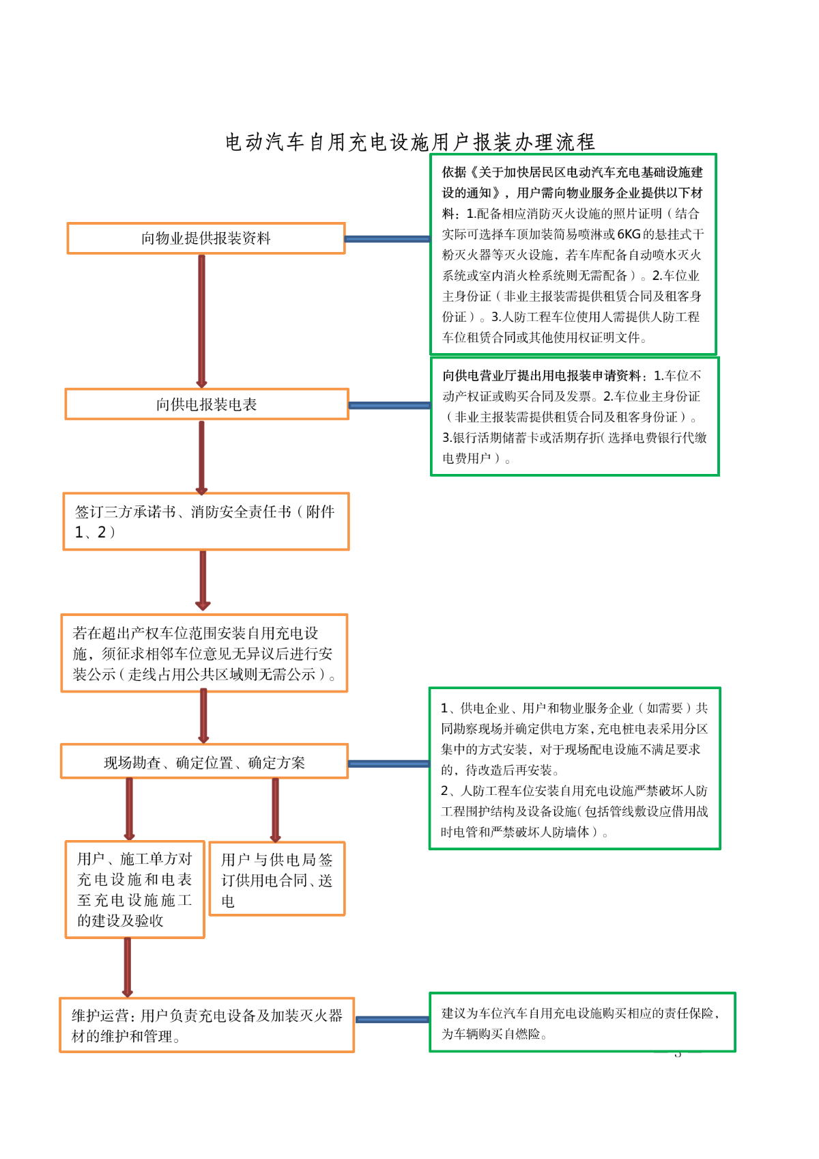

六、　其他要求

（一）各县（市、区）住房城乡建设局要督促各物业服务企业做好以下相关工作：1.严格落实本安装流程通知的要求，积极支持和配合符合条件的业主做好自用充电设施建设安装工作，严格规范物业小区内办理流程并进行公示公开。2.提醒自用充电设施所有权人严格依约依承诺履行安全管理主体责任和权责义务。3.加强对物业服务区域的日常巡查，切实履行发现、劝阻、报告义务。4.为方便小区线路、容量增容需要，各物业服务企业积极与属地供电所联系，按照要求组织业主签名同意，向供电局移交小区配电资产。

（二）江门市供电局要督促指导各县（市、区）供电局严格按照本安装流程通知要求，做好相关安装自用充电设施工作，后续结合工作实际，继续简化供电系统内部自用充电设施安装手续等。

（三）市住房城乡建设局定期抽查全市物业小区协助业主安装自用充电设施情况，对信访投诉较多物业小区实施通报批评。各县（市、区）住房城乡建设局应加强协调沟通，主动收集公开典型安装案例，督促指导各物业服务企业开展相关工作。

（四）各级消防救援机构依法履行消防安全综合监管职能。

江门市住房和城乡建设局

江门市消防救援支队

广东电网有限责任公司江门供电局

　2023年12月13日

（市住房城乡建设局联系人：林沛言，联系电话：3831643；市消防救援支队联系人：卢思施，联系电话：3160021；江门供电局联系人：张林，联系电话：3261836）

附件：1.电动汽车自用充电设施安装承诺书

2.车位汽车自用充电设施消防安全责任书

关于印发江门市物业小区电动汽车自用充电设施报装办理流程的通知附件1-2.docx